«БАЛҚАШ ҚАЛАСЫНЫҢ БІЛІМ БӨЛІМІ»МЕМЛЕКЕТТІК
МЕКЕМЕСІНІҢ «РУЧЕЕК» МЕКТЕП ЖАСЫНА ДЕЙІНГІ БАЛАЛАРҒА
АРНАЛҒАН МЕКЕМЕ» КОММУНАЛДЫҚ МЕМЛЕКЕТТІК ҚАЗЫНЫЛЫҚ
КӘСІПОРЫНЫ

КОМУНАЛЬНОЕ ГОСУДАРСТВЕННОЕ КАЗЁННОЕ ПРЕДПРИЯТИЕ
«ДЕТСКОЕ ДОШКОЛЬНОЕ УЧРЕЖДЕНИЕ «РУЧЕЁК» ГОСУДАРСТВЕННОГО
УЧРЕЖДЕНИЯ «ОТДЕЛ ОБРАЗОВАНИЯ ГОРОДА БАЛХАШ»»

Доклад на тему: «Предметно-развивающая среда, как средство развития сенсорно-моторных навыков у детей дошкольного возраста.»

Подготовил: педагог I категории Малявина А.В.

Младший дошкольный возраст – особый период для формирования и развития ребенка и самое благоприятное время для сенсомоторного воспитания, без которого невозможно нормальное формирование умственных способностей ребенка.
Обычно ребенок, имеющий высокий уровень развития мелкой моторики, умеет логически рассуждать, у него достаточно развиты память, внимание, связная речь. Для улучшения сенсорного развития ребенка необходимо обогащать теорию и практику дошкольного воспитания, т. е. разрабатывать и использовать наиболее эффективные средства и методы сенсорного воспитания в детском саду.
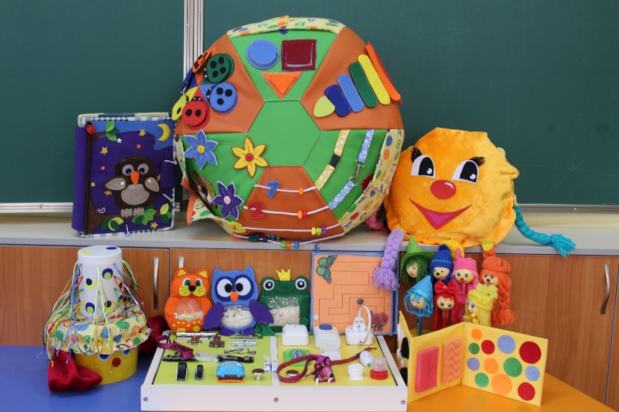
Реализацию выбранного направления, я решила осуществлять, в рамках Стратегии развития детского сада, использовав обновление содержания дошкольного воспитания и обучения в развитии сенсорно-моторных навыков и умений детей через инновационную технологию «Step by step» и технологию развивающих игр.
Я обогатила развивающую среду в группе младшего дошкольного возраста, применив инновационные идеи педагогов – новаторов М. Монтессори, Е.И. Тихеева предлагающих использовать методику через познание сущности вещей.
Разнообразные методы программы «Step by step» и работа по сенсорно – моторному развитию осуществляются, через увлекательные занятия, игры и игровые упражнения.
В результате проделанной работы, в группе были созданы сенсорно –моторные модули.
Бизиборд (busy board) – развивающая доска (стенд, модуль) со всевозможными кнопками, выключателями, щеколдами, крючками и прочими маленькими «опасностями», которые ребенку трогать обычно запрещено. Здесь же можно трогать, жать, переключать. Все это должно быть надежнейшим образом закреплено на полотне доски, чтобы игра для малышей стала безопасной.
Кроме этого, доску можно дополнить игрушками или предметами разной формы, цвета и фактуры.

Цель модуля — это Развитие мелкой моторики рук. Формирование первоначальных основ ОБЖ
Ведь совсем не обязательно подводить кроху к реальной двери, чтобы он понял принцип работы щеколды. Можно просто дать этот предмет в руки малышу, и он сам разберётся с его функциональностью. Перенеся подручные бытовые приспособления на модуль «Бизиборд» мы способствовали сенсорно – моторному развитию, как фундаменту интеллектуального развития ребенка, систематизации полученных представлений ребенка при взаимодействии с внешним миром, готовности к дальнейшей социализации и адаптации в социуме.

«Черепаха» – это развивающий модуль со всевозможными молниями, пуговицами, прищепками, шнурками, кнопками.
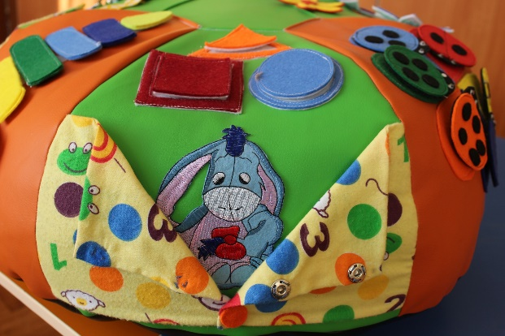
Главная цель модуля «Черепаха» — это развитие мелкой моторики рук ребенка.
Игры и занятия с модулем «Черепаха» формируют согласованность движений пальцев, сенсорные координации в системе «глаз - рука», в результате чего повышается работоспособность ребенка, его внимание и умственная активность. Увлекательная игра с модулем учит застегивать и расстегивать пуговицы, пряжки, шнуровать, завязывать банты.
А в старшем дошкольном возрасте это пособие можно использовать при формировании элементарных математических представлений, закрепляя навыки математического счета и логического мышления.
Для формирования мелкой моторики руки в развивающем пространстве группы мы активно разрабатываем и внедряем в работу с детьми сенсорные тренажеры: «Вязалочка», «Солнышко», «Лабиринты». (показать наглядно, пояснить)
Предметная и познавательно речевая среда группы должна отвечать современному и своевременному развитию всех психических процессов ребенка.
Это можно достичь, применяя новые технологии и новаторства ведущих педагогов в дошкольном образовании. Ни для кого не секрет, что стимулирование нервных окончаний детских пальчиков напрямую влияет на развитие той части головного мозга, которая отвечает за речь, поэтому содержательность развития познавательно речевой среды группы формируется от простого, к сложному.
Для этого я разработала ряд сенсорно - моторных тренажеров:
Один из них «Искалочка»: это мягкие, яркие формы любимых зверушек, наполненные крупой, в которой спрятаны различные предметы. 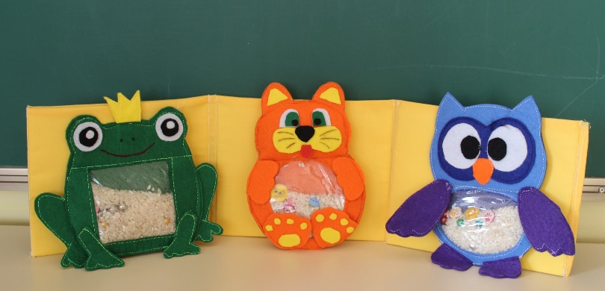
Ребенок с удовольствием наощупь находит их и называет.
«Сенсорная дорожка» помогает ребенку тактильно ощутить и назвать качество предметов, разной формы и величины, пополняя словарь ребенка качественными прилагательными.
Незаменим в группе, так называемый «Ящик ощущений», он является предпосылкой к исследовательской деятельности и мотивации к речевой активности.
Дети учатся обследовать предмет на ощупь, сравнивать его с другими предметами, описывать его.
Ребенок продевает руки в рукава и начинает обследовать предмет, путем осязательно - двигательных движений. Предметы могут быть любые и задания тоже. Например, среди каких-либо предметов, найти тот, который называет воспитатель, или же найти предмет и описать его, а другие дети должны назвать этот предмет. Игра способствует развитию воображения, мышления, речи, а практическая деятельность вызывает у ребенка положительные эмоции и позволяет снизить умственное напряжение.
Тренажер «Веселые человечки» способствует, сенсорному восприятию цвета, умению подбирать предметы по цвету, а также активизации речи детей младшего дошкольного возраста и является первой ступенькой к развитию диалоговой речи, а в дальнейшем к творческой речевой активности (т.е дети могут придумывать сюжеты, истории о человечках).
Огромное впечатление ребенок получает от летбука – «Развивающая книжка».
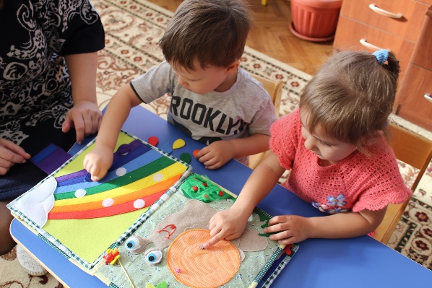
Цель этого модуля на основе сенсорно моторных навыков - активизировать творческое, познавательно – речевое развитие ребенка.
Странички подобной книжки сделаны их таких материалов, которые способны выдерживать любое воздействие ребенка.
Страницы книги содержат много полезных и развивающих элементов.
Увлекательные занятия на летбуке помогают:
- положительному влиянию на развитие эстетического вкуса;
- формированию элементов зрительной, слуховой, моторной, образной и других видов памяти.
- развитию наблюдательности, воображения, внимания;
- формированию навыков учебной деятельности;
- усвоению сенсорных эталонов;
- обогащению словарного запаса ребенка;
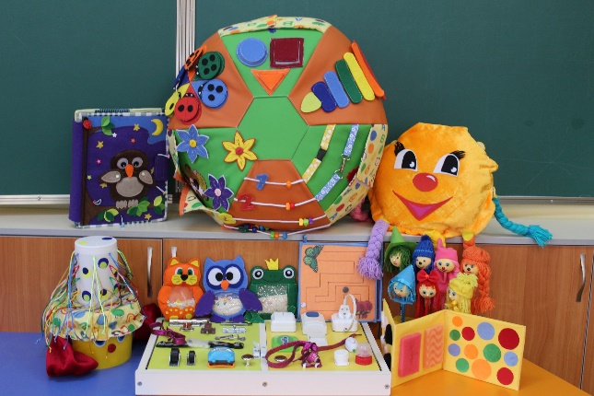
Подводя итог вышесказанному, можно сказать, что грамотно сформированная развивающая среда, с применением инновационных технологий способствует познавательно – речевому развитию дошкольника и его социализации и качественной подготовке к школьному обучению.

